МИНИСТЕРСТВО НАУКИ И ВЫСШЕГО ОБРАЗОВАНИЯ РФ
ФГБОУ ВО «Кемеровский государственный университет»
Беловский институт (филиал) (БИФ КемГУ)

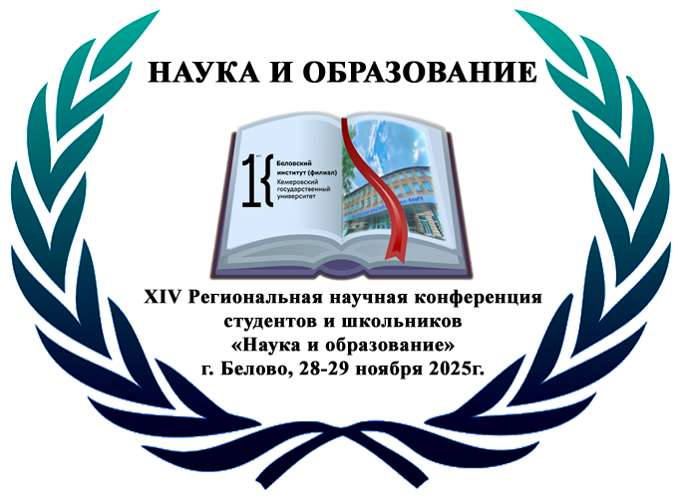 | 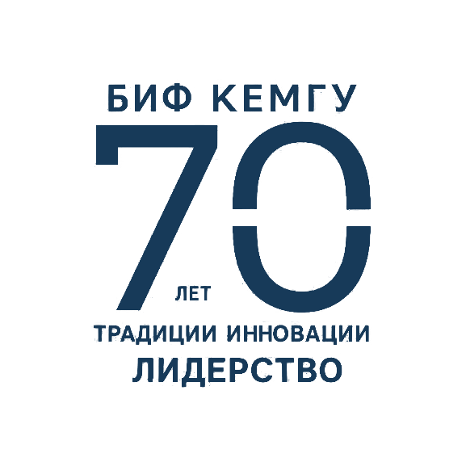
XIV Региональная научная конференция студентов и школьников
«Наука и образование»
г. Белово, 28-29 Ноября 2025 г.

Оргкомитет приглашает Вас к работе XIV Региональной научной конференции студентов и школьников «Наука и образование», которая состоится на базе Беловского института (филиала) КемГУ.
Целью конференции является обсуждение, анализ и обобщение наиболее актуальных аспектов, проблем современной науки и образования.
Оргкомитет конференции:
Просеков А.Ю. – д.т.н., д.б.н., профессор, академик РАН, ректор Кемеровского государственного университета
Комарова Е.В. – к.и.н, доцент, директор БИФ КемГУ
Саркисян В. А. – канд. техн. наук, зам. дир. по учебной и научной работе БИФ КемГУ
Уткина А.Н. – к.соц.н., доцент, отв. за научную работу БИФ КемГУ
Ширманова Г.С. – отв. за учебно-методическую работу БИФ КемГУ.

Работа конференции будет проходить в очном формате.
28 ноября. Регистрация участников в 9.30 по адресу: г. Белово, ул. Советская, 41.
Работа секций.
29 ноября. Работа орг.комитета по подведению итогов конференции.

Направления работы конференции:
- Экономика, управление, финансы.
- Психология, социология, философия.
- Филология и педагогика.
- Математика и информатика.
- История и право.
- Первые шаги в науке (секция предназначена для младших школьников)
Участникам конференции выдаётся сертификат об участии в XIV Региональной научной конференции студентов и школьников «Наука и образование». Лучшие доклады будут отмечены дипломами 1, 2, 3 степени.

Финансовые условия: участие в конференции бесплатное.

Желающие принять очное участие в конференции в срок до 24 ноября 2025 г. должны прислать ЗАЯВКУ УЧАСТНИКА по эл. почте bifconf@yandex.ru
Вопросы можно задать по телефону 8-913-285-19-66.

Учёный секретарь конференции – к.соц.н., доцент Уткина Антонина Николаевна

Образец:
ЗАЯВКА УЧАСТНИКА
XIV Региональной научной конференции студентов и школьников
«Наука и образование»
г. Белово, 28-29 Ноября 2025 г.
ФИО докладчика
Название доклада
Организация (место учёбы)
Телефон докладчика
Электронная почта
ФИО и должность научного руководителя
Секция конференции

